# Visie – Missie - Strategie

## Visie

De visie van het Biermat Café is om voor iedere klant het ultieme vakantiegevoel op te roepen.

## Missie

De missie van het Biermat Café is meer IT in het Biermatcafé implementeren aan de hand van de Smart BeerMat.

## Strategie

De strategie van het Biermat Café is differentiatie door middel van een unieke omgeving die een relaxed vakantiegevoel opwekt bij de klanten.

# Key drivers

Weinig klant - werknemer interacties

Geen lege glazen

Weinig opstaan

# Stakeholders

## Identificatie

### Opdrachtgever & Klant

Eigenaars Biermat Café (De drie vrienden)

### Gebruikers

Klanten van het Biermat Café  
Het personeel

### Andere belanghebbenden

De ouders van de drie vrienden

Concurrenten

Leverancier

## Classificatie

### Ui diagram

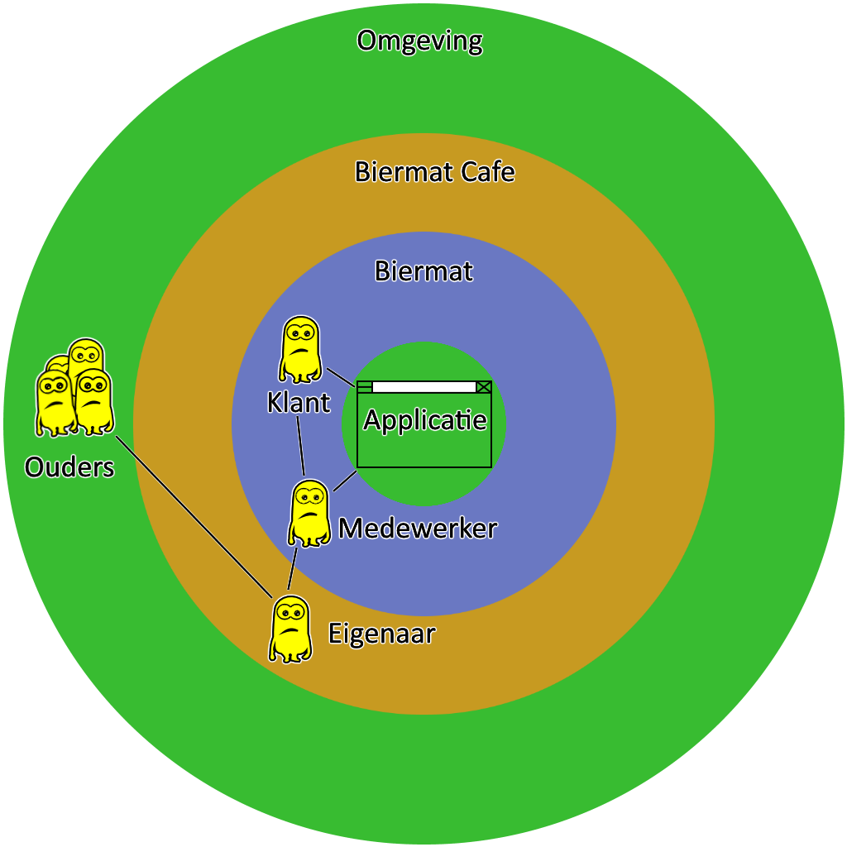

### Mendelow’s Matrix

